Минобрнауки России

Федеральное государственное бюджетное образовательное

учреждение высшего образования

**НИЖЕГОРОДСКИЙ ГОСУДАРСТВЕННЫЙ ТЕХНИЧЕСКИЙ УНИВЕРСИТЕТ**

**ИМ. Р.Е. АЛЕКСЕЕВА**

ИНСТИТУТ РАДИОЭЛЕКТРОНИКИ И ИНФОРМАЦИОННЫХ ТЕХНОЛОГИЙ

|  |  |  |
| --- | --- | --- |
|  |  |  |

Курс “Сети и телекоммуникации”

**Отчет по лабораторной работе №1**

Выполнил: студент группы 18 В-1

Панкратьев И.А.

Проверил: Гай В.Е.

Нижний Новгород 2020

**Задание:**

6 Вариант

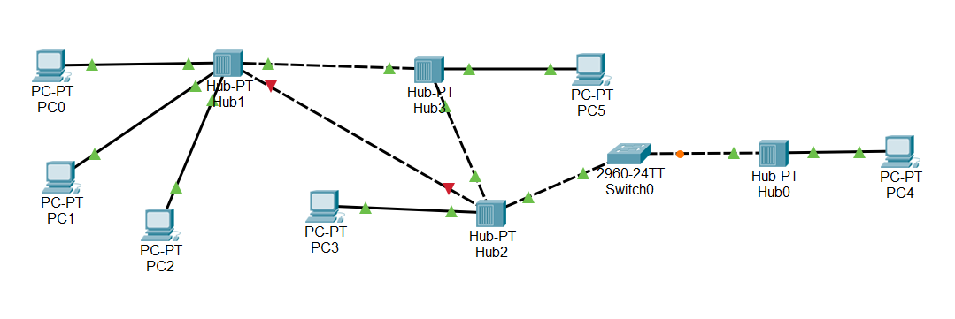

Компьютер PC0 имеет IP-адрес 172.168.1.2.

Компьютер PC4 имеет IP-адрес 10.0.0.110.

Компьютеры PC1, PC2 находятся в одной подсети 172.64.2.1.

Задать IP-адреса PC3, PC5

**Ход работы**

1. **Схема сети**

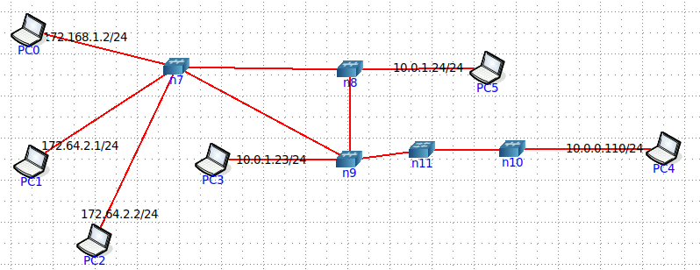

По схеме видно тройное соединение хабов. Один из них получается лишним (они пингуются между собой) – уберём его.

Заодно заметим, что у нас есть две сети PC1-PC2 и PC3-PC5(вторую проставили самостоятельно).

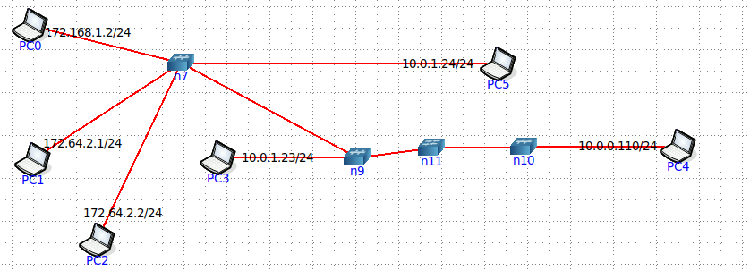

1. **Ping**

Ping PC0-PC5

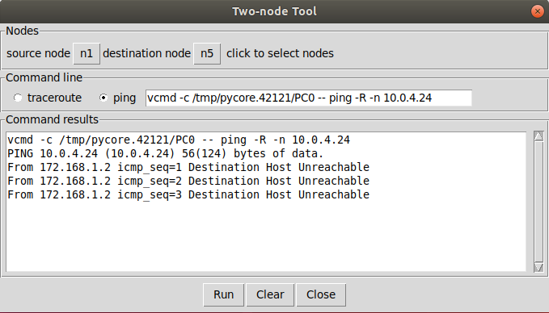

Ping PC1-PC2

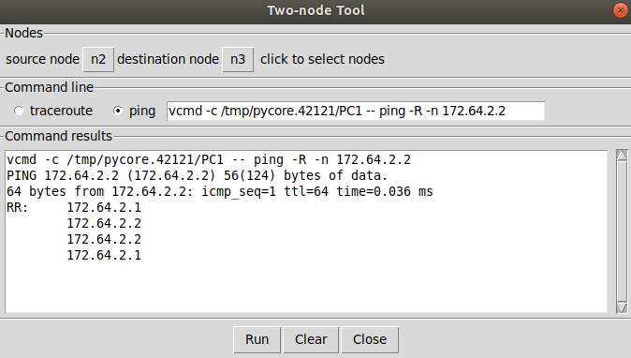

Ping PC3-PC4

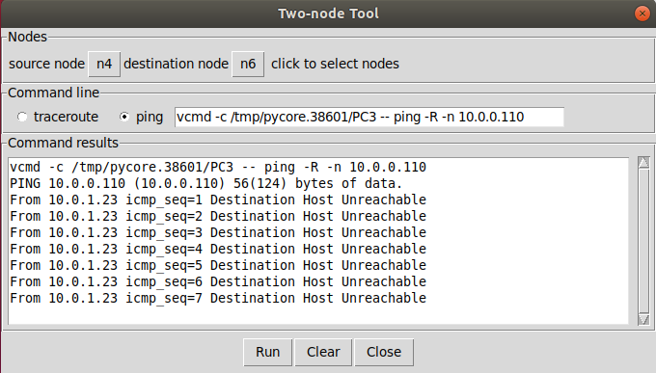

Ping PC0-PC1

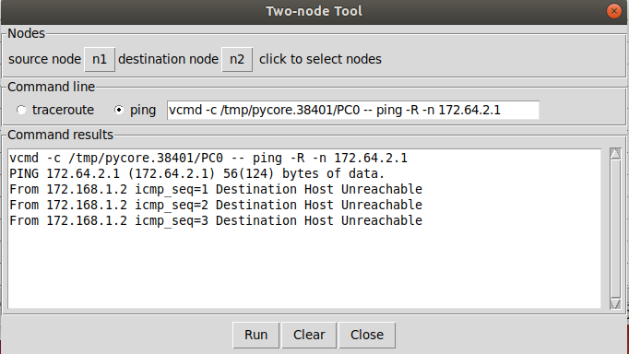

Ping PC3-PC5

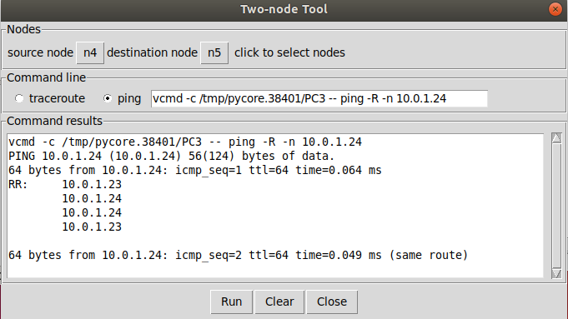

1. **wireshark**

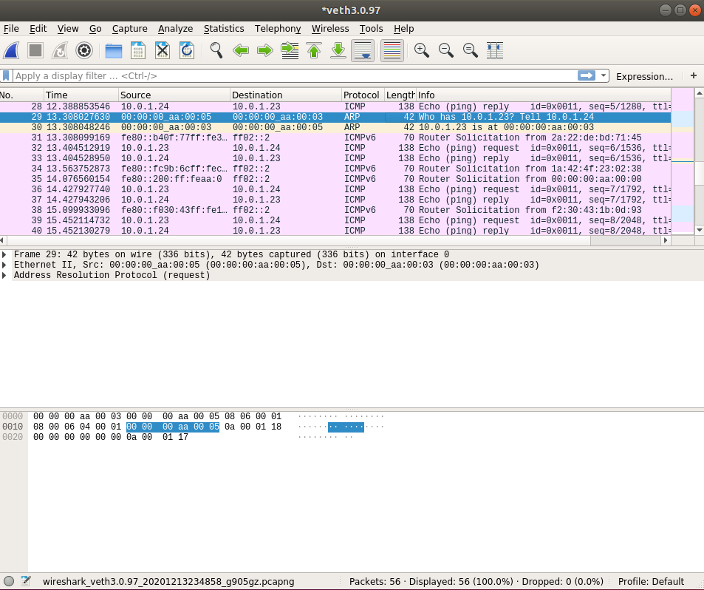

1. **ifconfig**

